Раздел |  | Глава 9. Атомная и квантовая физика.
ФИО педагога |  | Цуприкова Т.Е.
Дата |  | 10.02.2021
Класс 11Б  1ч |  | Количество присутствующих: 11 |  | Количество отсутствующих: 2
Тема урока УРОК № 82 |  | Тема урока: Фотоэффект. Применение фотоэффекта. Фотоны.
Цели обучения в соответствии с учебной программой |  | Цель урока:  11.8.1.5 - объяснять природу фотоэффекта и приводить примеры его применения.
Ход урока
Этап урока/время | Действия педагога | Действия учеников | Оценивание |  | ресурсы
Организационный момент.  4 минуты | Организационный момент.  Показ презентации  Сообщение темы урока.  Деление класса на три группы (по рядам) | Приветствие учащихся  Ответы на поставленные вопросы |  |  | Презентация
Актуализация знаний.  10 минут | Тезисный конспект урока.  Работа над материалом урока, выделение из текста трех важных ученых: Планка, Столетова, Эйнштейна, их биографию, труды, достижения работы | Внимательно читают материал урока, выделяют главные моменты, делают кластер, выступают с защитой | ФО  взаимооценка |  | Материал учебника физики Н.А. Закирова стр 183,186,187
Середина урока  15 минут | Просмотр видео материала «Фотоэффект»  Показ решение задач  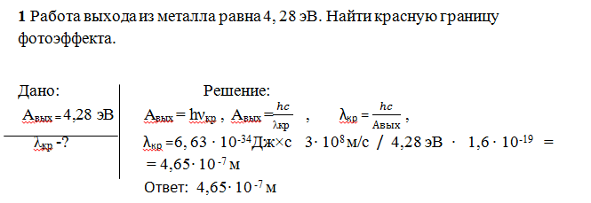  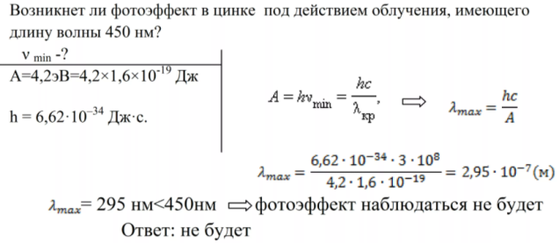 | Учащиеся внимательно записывают и рассматривают предложенные задачи | ФО  взаимооценка |  | https://www.youtube.com/watch?v=U0jTvBKlA4k
6 минут | 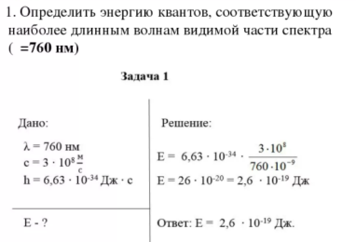  Решение задач самостоятельно:  2. Работа выхода электрона с поверхности фотокатода составляет 9×10–19 Дж. Известно, что при облучении фотоэлемента светом, фототок прекращается при запирающем напряжении 4,2 В. Найдите частоту световой волны, падающей на фотоэлемент.  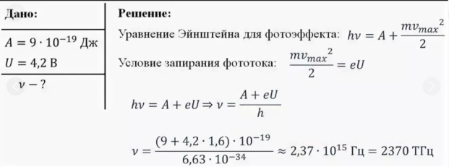 | Учащиеся решают предложенные задачи | Фо  самооценка
Конец урока  2 минуты  2 минуты | Задание для закрепления.  Ответить на вопрос: применение фотоэффекта в жизни | Учащиеся отвечают на поставленный вопрос | ФО  взаимооценка
 | Рефлексия.  Метод «Пять пальцев».  Используем ладонь правой руки. По первым буквам названия пальцев вспоминаем параметры, на основании которых осуществляется контроль.  «М» (мизинец) – мысли, знания, информация.  - Что нового я сегодня узнал?  «Б» (безымянный) – близость к цели.  - Что я сегодня сделал и чего достиг?  «С» (средний) – состояние духа.  - Каким было моё настроение, расположение духа?  «У» (указательный) –услуга, помощь, сотрудничество.  - Чем я сегодня помог другим?  «Б» (большой палец) – бодрость, физическое состояние.  - Что я сегодня сделал для моего здоровья? | Учащиеся дают обратную связь учителю |  |  | 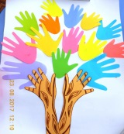
1 минута | Домашнее задание: стр 190 упр 32 (1) | Учащиеся записывают задания в дневник

